NİSAN AYI DEĞERLER EĞİTİMİ PLANI;
ANA BAŞLIKLAR;
- 4-5 yaş grubu öğrencilerimizle hergün etkinlikler ve oyunlarla Kur’an-ı Kerim eğitimine devam edilmesi.

- 5 yaş grubu öğrencilerimizle Kur’an-ı Kerim okumalarına devam edilmesi.

- 4 yaş grubu öğrencilerimizle Rabbena dualarının öğrenilmesi.

- 5 yaş grubu öğrencilerimizle Fatiha Suresinin öğrenilmesi.

- 4-5 yaş grubu öğrencilerimizle değerler eğitimi konularımızdan ‘Sevgi ve Merhamet’ konularının sınıf etkinlikleriyle anlatılması.
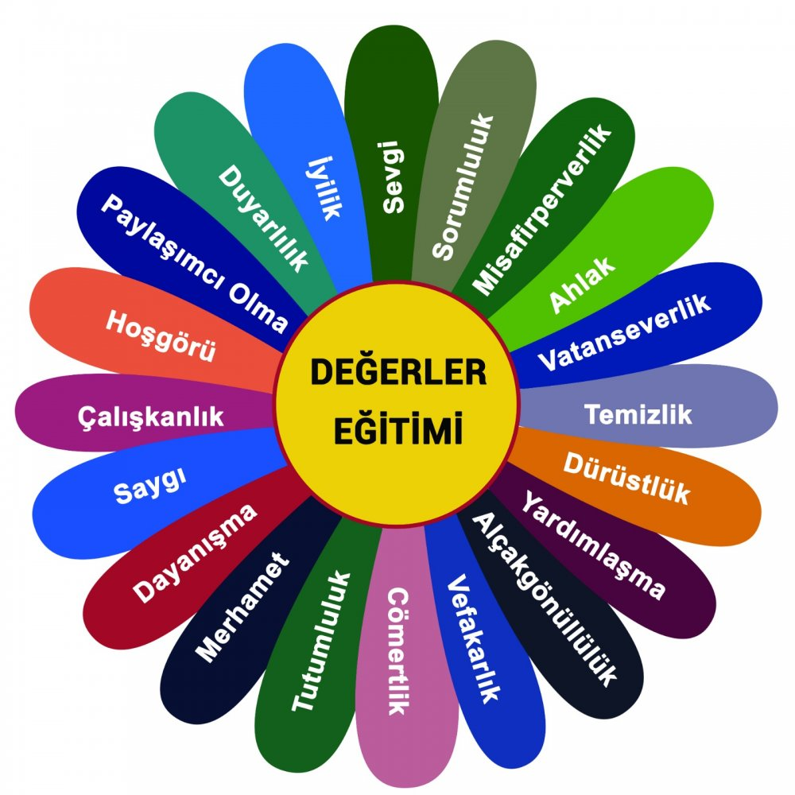

- 4-5 yaş grubu öğrencilerimize hapşırma, öksürme ve genel hijyen konularının sınıf etkinlikleriyle anlatılması.

- 5 yaş grubu öğrencilerimizle Dini bayramlarımız ve özel günlerin sınıf etkinlikleriyle öğrenilmesi.

- 5 yaş grubu öğrencilerimizle siyer okumalarına devam edilmesi.

Değerler Eğitimi Öğretmeni
Esra Nur MEZRALI

